SLOŽI RIJEČI OD ZADANIH SLOVA.
A L U

S P Š A K V

__ __ __ __ __ __ __ __ __

NACRTAJ :
KAMION
ŠAL

KOKOŠ

REČENICE PREPIŠI U PISANKU VELIKIM TISKANIM SLOVIMA.

Nikolina i Kaja su u šumi.

Miško voli kamione.

Jakov i Luka su u školi.

GDJE SE NALAZI GLAS K? OBOJI.
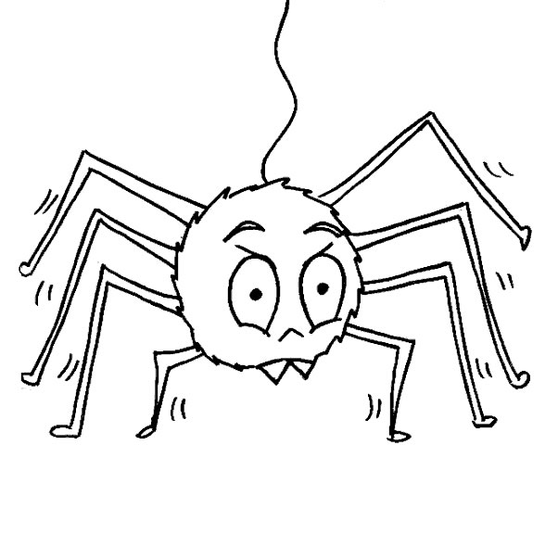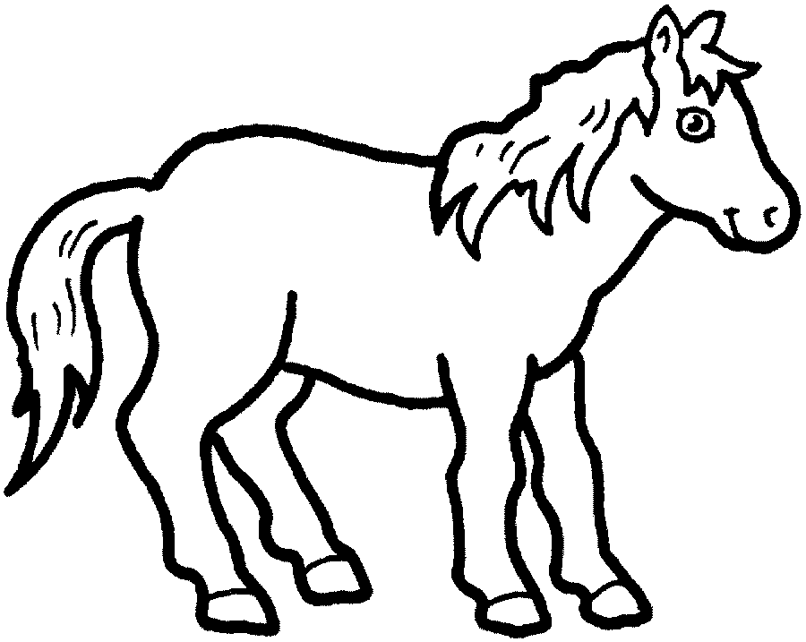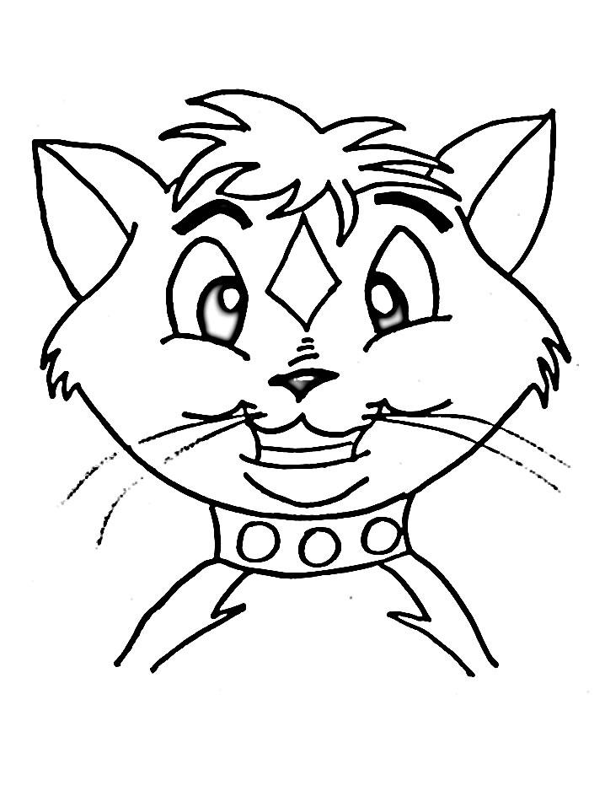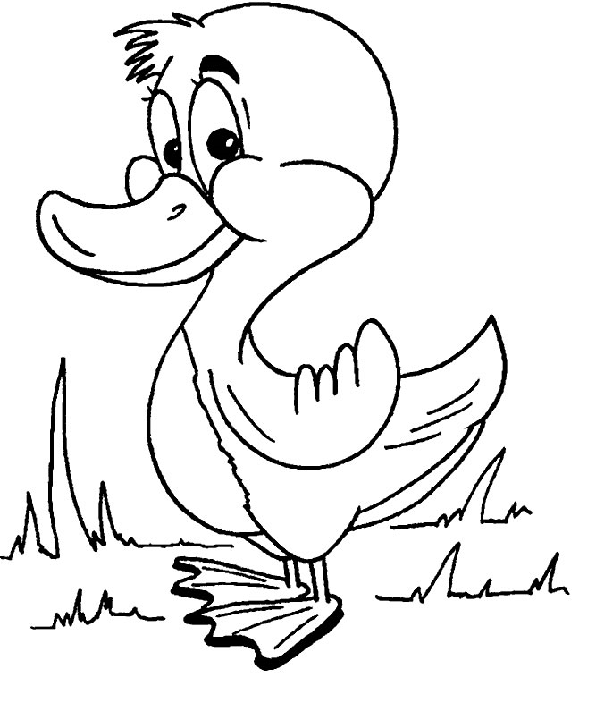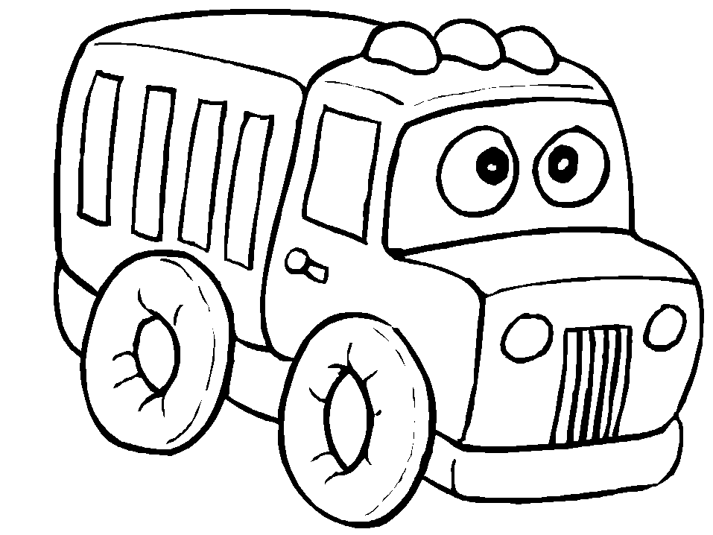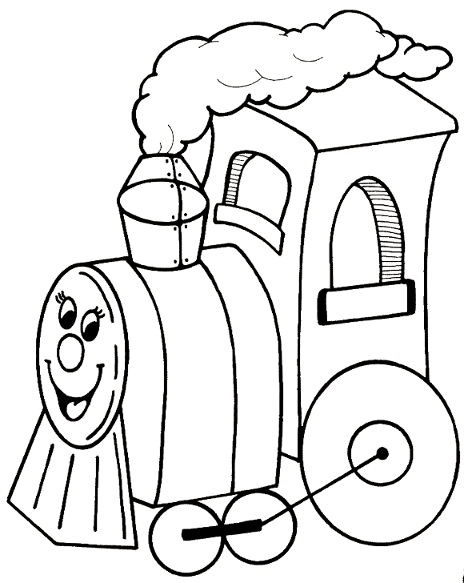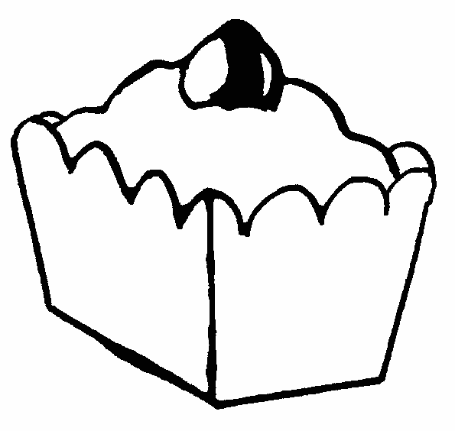
OOO OOO OOO OOO OOO OOO OOO

GDJE VIDIŠ SLOVO K? OBOJI.
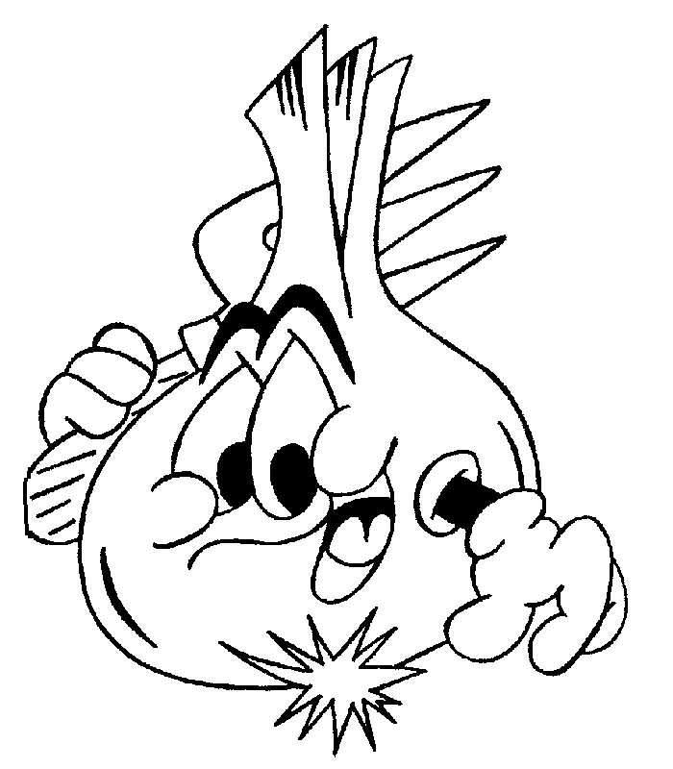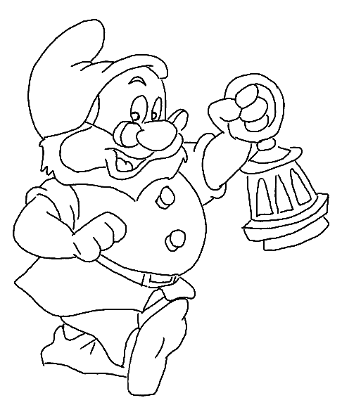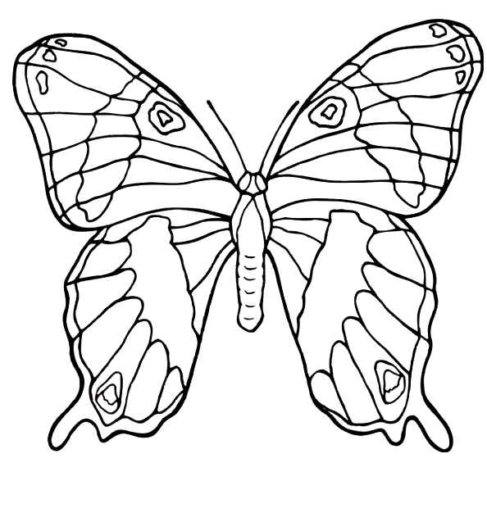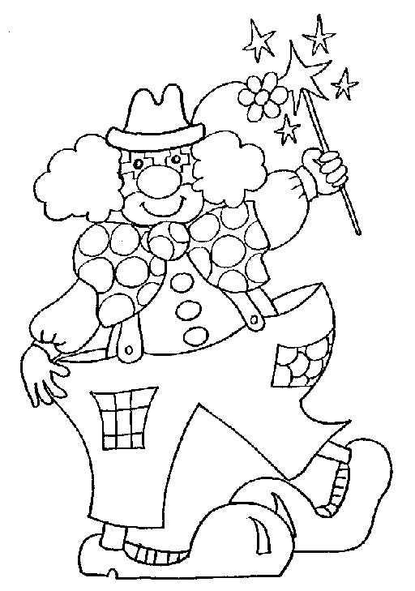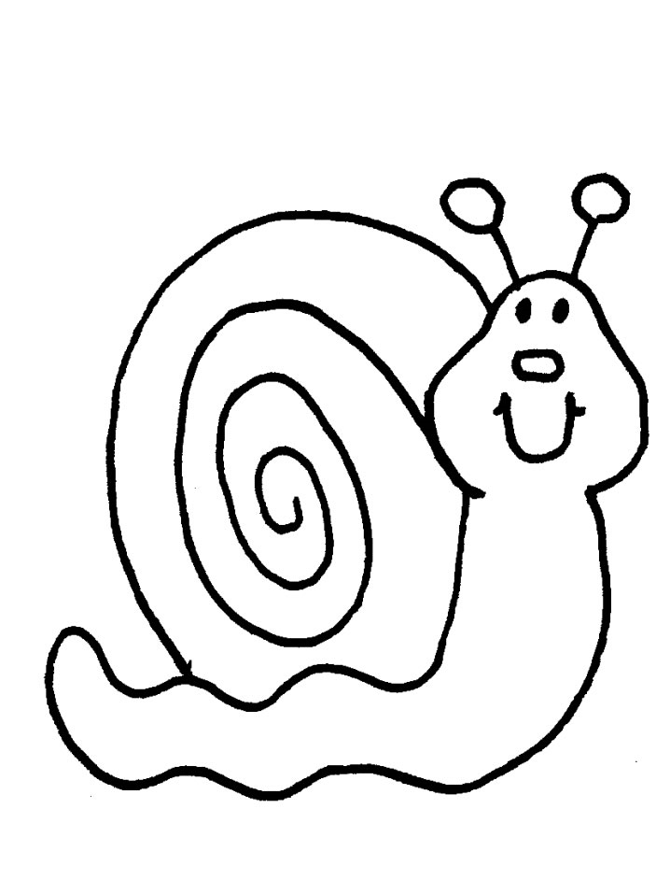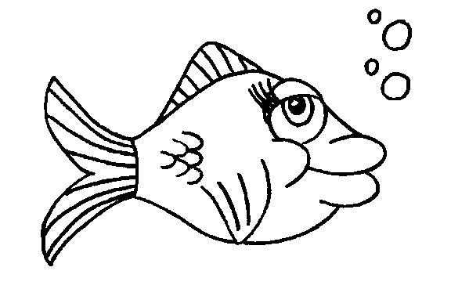
LUK MRKVA PATULJAK LEPTIR KLAUN PUŽ RIBA

